**精彩科技 童趣幻想**

科学幻想绘画活动，是时间上许多国家少年儿童乐于参加的一项有益的科学活动，它对培养少年儿童的科学想象力和创新意识很有作用，是他们从小就尝试手，脑并用，以及倡导科技与艺术的融合，具有非常重要的作用。因此科学幻想画有科学性，艺术性，原创性和“未来感”等特点。

我校举办少年儿童科学幻想画活动，是为了检阅，宣传和展示少年儿童参加科学幻想绘画活动的成果及对未来科学发展的畅想和展望，总结和交流开展活动的经验，同时也是为了激励更多的少年儿童参与这一活动，引导少年儿童进行科学幻想，着眼与新世纪人类生产，生活因科技而发展可能呈现的巨大变化，绘出未来科学的美丽画卷。本次活动经过全校师生一个月的努力，取得了良好的效果。

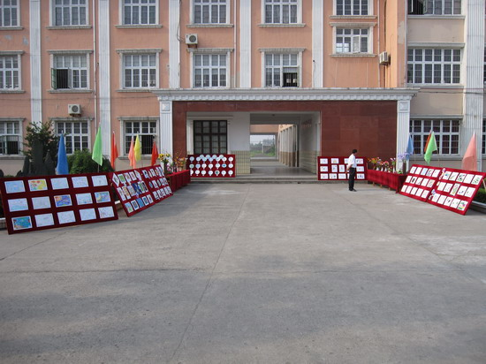

厚余小学科技幻想画展

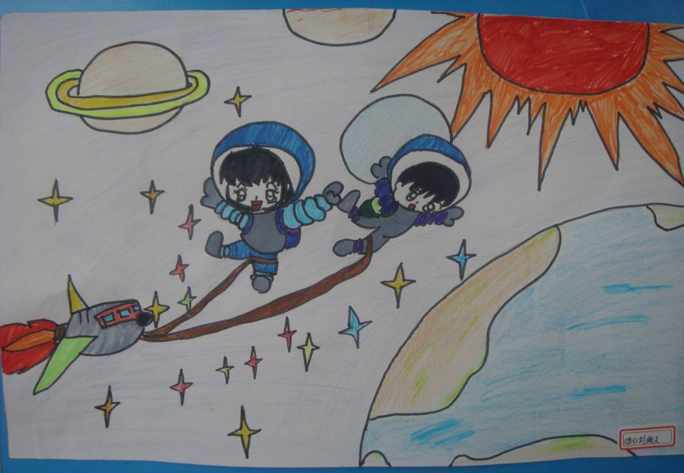

厚余小学科技幻想画五（2）班：宋长诺

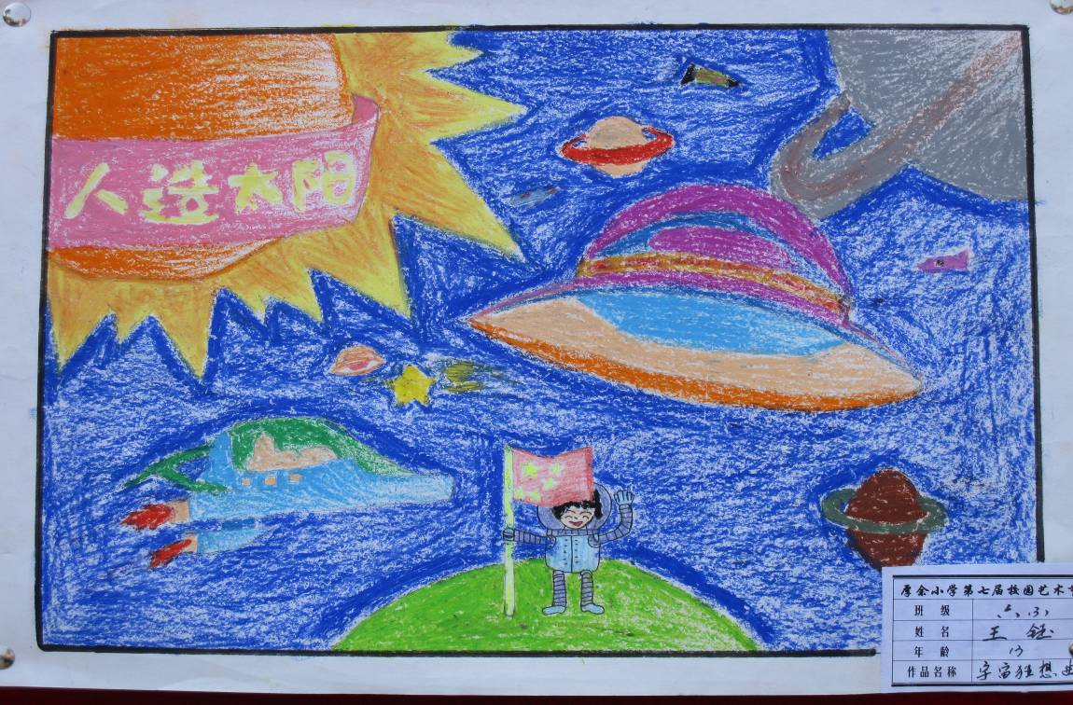

厚余小学科技幻想画六（3）班：王钰

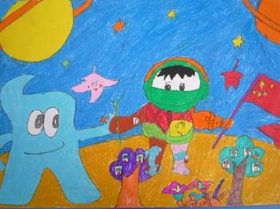

厚余小学科技幻想画三（2）班：杜新宇

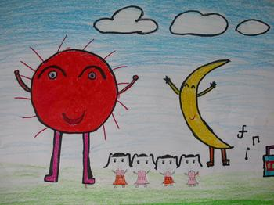

厚余小学科技幻想画六（1）班：刘依

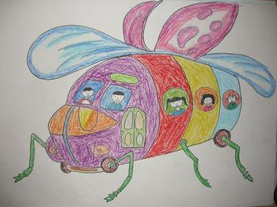

厚余小学科技幻想画二（3）班：肖琨

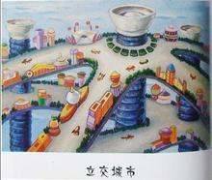

厚余小学科技幻想画四（1）班：熊甜

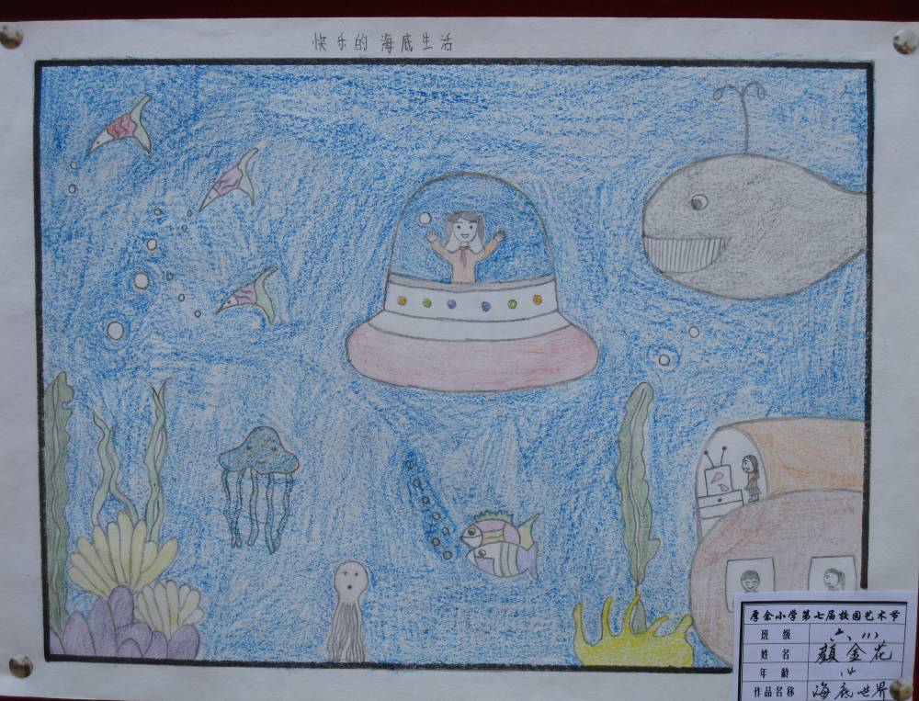

厚余小学科技幻想画六（1）班：颜金花

这次举办的科技幻想画作品展，让大家了解到了小朋友心中的世界，了解到了我们厚余小学的小家伙们能力是非凡的，他们丰富的想象力，就是我们祖国未来的财富啊！小朋友们勤于思考，善于动手，发挥想象，作画兴致如此之高，让我们大家体会到了他们对于科技幻想创作的无限热情，深深地感受到了艺术的魅力。让我们为这批小画家尽情喝彩吧！

**科学幻想画活动总结**

为了进一步培养青少年的创新精神和实践能力，提高学生的科学素质和技能，推进科技教育事业的普及与发展，使学生的思维力、想象力有更好的发挥空间，5月25日至6月30日，在我校美术室开展了以“体验、创新、成长”为主题的科幻画比赛。

我校自去年开展科幻画比赛以来，得到广大同学、家长的积极支持，同学们积极参与到活动中来，爱科学、学科学、用科学的热情空前高涨。参赛作品的艺术形式包括：水彩画、水粉画、铅笔画、蜡笔画、电脑绘画等，每位学生独立完成相应科幻画作品。活动中，同学们通过对未来科学发展的畅想和展望，用手中的画笔描绘着科学的画卷，利用画面设计、色彩处理、绘画技巧等绘画形式表现出未来人类生产、生活情景，熏陶了学生科学思想、培养了学生的想象力，提高了学生绘画水平。

同时各班的班主任老师利用班会时间，向学生介绍了科学技术的发展带给我们的生活的变化，开阔了同学们的眼界，给大家很大的启迪：科学技术给人类带来了文明和进步，我们要发挥科学技术的威力，抗灾减灾，为人类造福。

这次参赛作品具有很好的主题，构思精美，想象丰富。学生的作品很新颖，能有大胆的创新精神，充分的显示了学生关注社会现状，大胆质疑，发现不足之处，并找出需要解决的问题，大胆的进行想象可能解决问题的方法。

附：科技幻想画的获奖名单

一等奖：

五（2）班：宋长诺

六（3）班：王钰

二等奖：

三（2）班：杜新宇

二（3）班：肖琨

六（1）班：颜金花

四（1）班：熊甜